1. **Wykorzystane technologie i wtyczki**
   1. Python 3.4.3
      1. Moduły Pythona:
         1. paramiko 1.15.2
         2. pyzmq 14.5.0
         3. python3-pika 0.9.14
   2. Django 1.7.6
   3. HTML5
   4. Bootstrap 3.3.4
   5. jQuery 2.1.3
   6. jQuery UI 1.11.4
   7. jQGrid 4.7.1
2. **Hierarchia Szablonów**

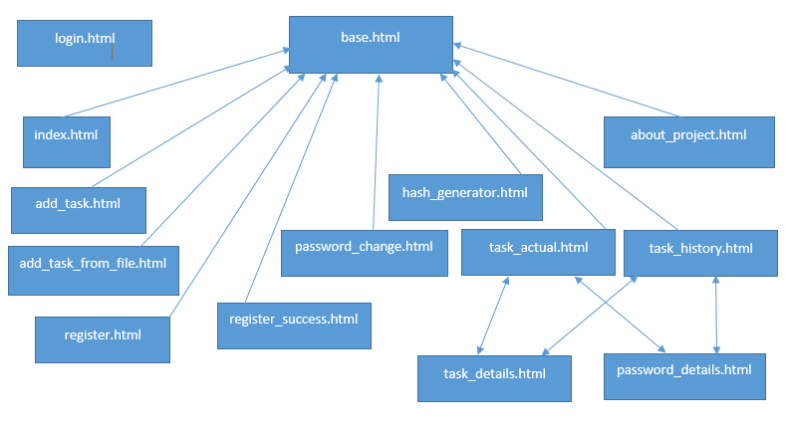

Rysunek Schemat szablonów wykorzystanych w aplikacji klienckiej

Głównym szablonem jest base.html, w nim znajduje się menu główne. Zawartość pod głównym paskiem nawigacyjnym wypełniają szablony dziedziczące po base.html widoczne na rysunku 1. Zagnieżdżenie szablonów utrzymuje się na jednym poziomie. Do każdej opcji możemy wejść z poziomu strony głównej. Login.html nie dziedziczy po base.html, zostaje on generowany w momencie pierwszego błędnego logowania przez użytkownika. Szablony task_details.html oraz password_details.html generowane są, jako wypełnienia okna typu pop-up ( klasa Dialog z jQuery UI) po kliknięciu przycisku szczegóły w widoku aktualne zadania lub historia zadań.

1. **Opis widoków**
   1. **Strona główna**

|  |  |
| --- | --- |
| **URL** | / |
| **Kontroler** | views.py/home |
| **Szablon** | index.html |
| **Opis** | |
| Kontroler po otrzymaniu żądania od przeglądarki, metodą render generuje szablon zawarty w pliku index.html. Szablon wykorzystuje klasę bootstrap slider do stworzenia pokazu zdjęć. Niezarejestrowany użytkownik może się zalogować lub rozpocząć proces rejestracji klikając na przycisk rejestruj. Po zalogowaniu użytkownik na pasku głównym zobaczy menu mój profil oraz moje zadania. Użytkownik o uprawnieniach admina dodatkowo będzie miał dostęp do menu admin. Warunki sprawdzające status zalogowania użytkownika oraz jego uprawnienia znajdują się w szablonie base.html | |

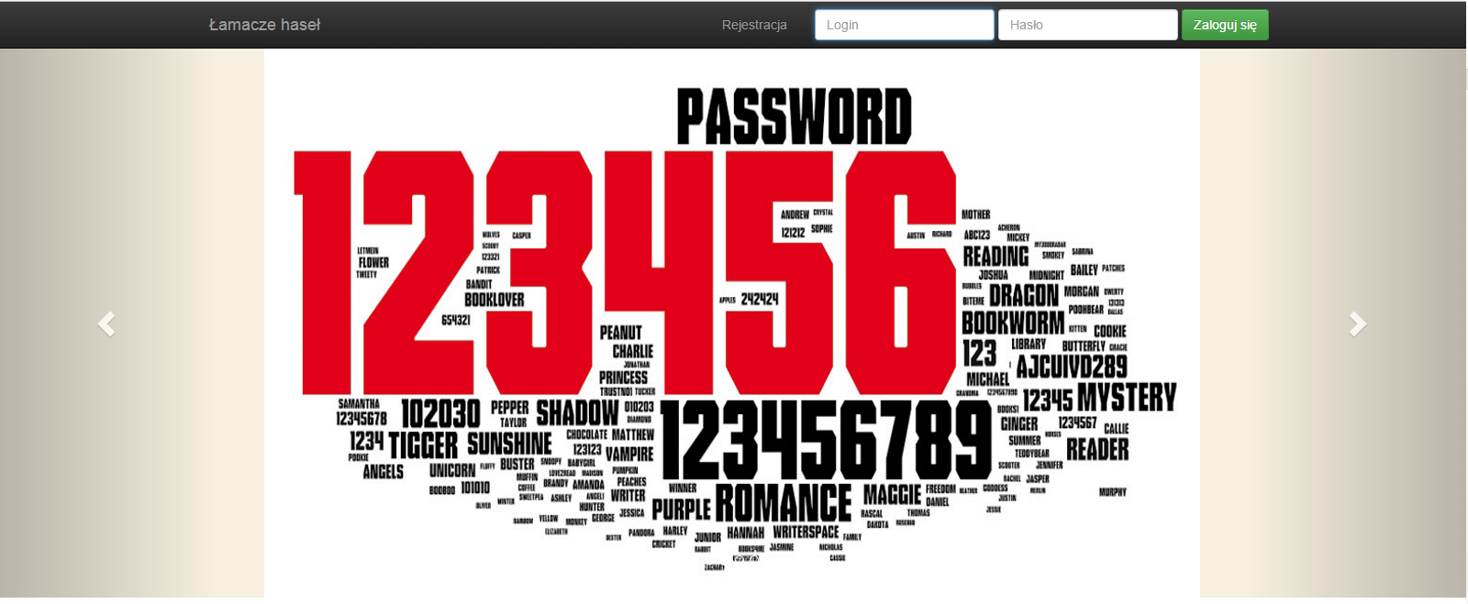

Rysunek Widok strona główna

* 1. **Strona logowania**

|  |  |
| --- | --- |
| **URL** | /login |
| **Kontroler** | views.py/login |
| **Szablon** | login.html |
| **Opis** | |
| Kontroler po otrzymaniu żądania typu GET od przeglądarki generuje stronę logowania zawartą w szablonie login.html. Logowanie można wykonać na stronie głównej lub pod adresem /login. Jeżeli użytkownik błędnie wpisze dane do logowania na stronie głównej zostanie przekierowany do strony logowania. W przypadku, kiedy użytkownik wpisze dane do logowania i wciśnie przycisk zaloguj, kontroler obsługuje zgłoszenie POST. Wówczas, jeżeli dane są poprawne, zakładana jest sesja użytkownika i następuje przekierowanie do strony głównej. W przypadku wystąpienia błędu generowany jest szablon login.html z odpowiednim komunikatem. | |

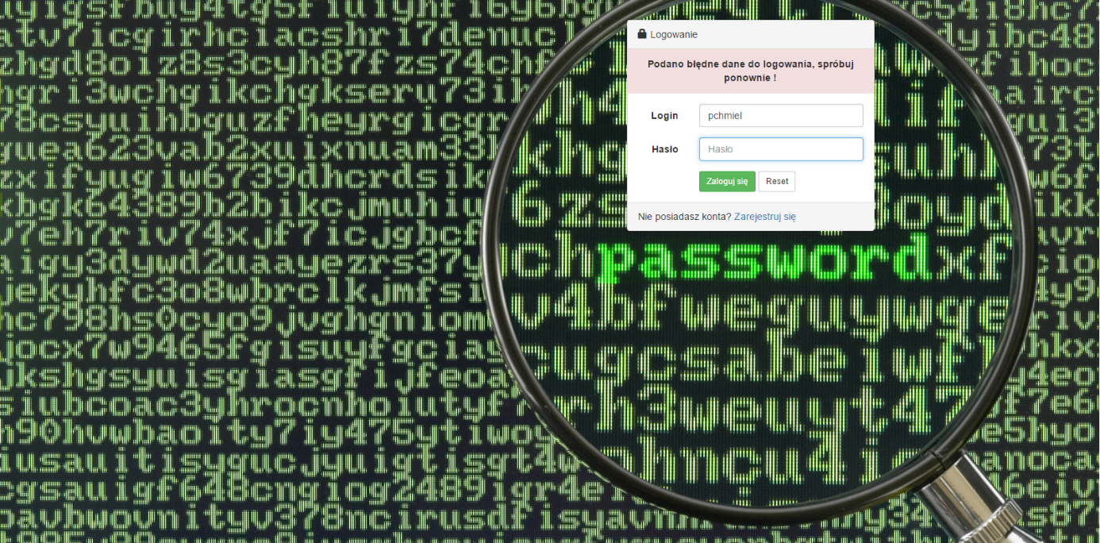

Rysunek Widok logowanie

* 1. **Wylogowanie**

|  |  |
| --- | --- |
| **URL** | /logout |
| **Kontroler** | views.py/logout |
| **Szablon** | index.html |
| **Opis** | |
| Kontroler po otrzymaniu żądania od przeglądarki ( użytkownik wciśnie przycisk wyloguj na stronie głównej) zamyka sesję użytkownika i przekierowuje go na stronę główną | |

* 1. **Hash Generator**

|  |  |
| --- | --- |
| **URL** | /hash_generator  /generate_hash |
| **Kontrolery** | views.py/hash_generator;  views.py/generate_hash |
| **Szablon** | hash_generator.html |
| **Opis** | |
| Kontroler po otrzymaniu żądania od przeglądarki ( użytkownik wciśnie przycisk Hash Generator na stronie głównej) metodą render generuje szablon hash_generator.html. Użytkownik wpisuje text do hashowania i wciska przycisk hashuj. Wysyłane jest ajaxowe żądanie pod adres generate_hash. Obsługujący je kontroler wykonuje hashowanie za pomocą modułu hashlib. Do widoku zwracany jest json z hashami. Za pomocą funkcji jQuery hashe wpisywane są w odpowiednie pola. | |

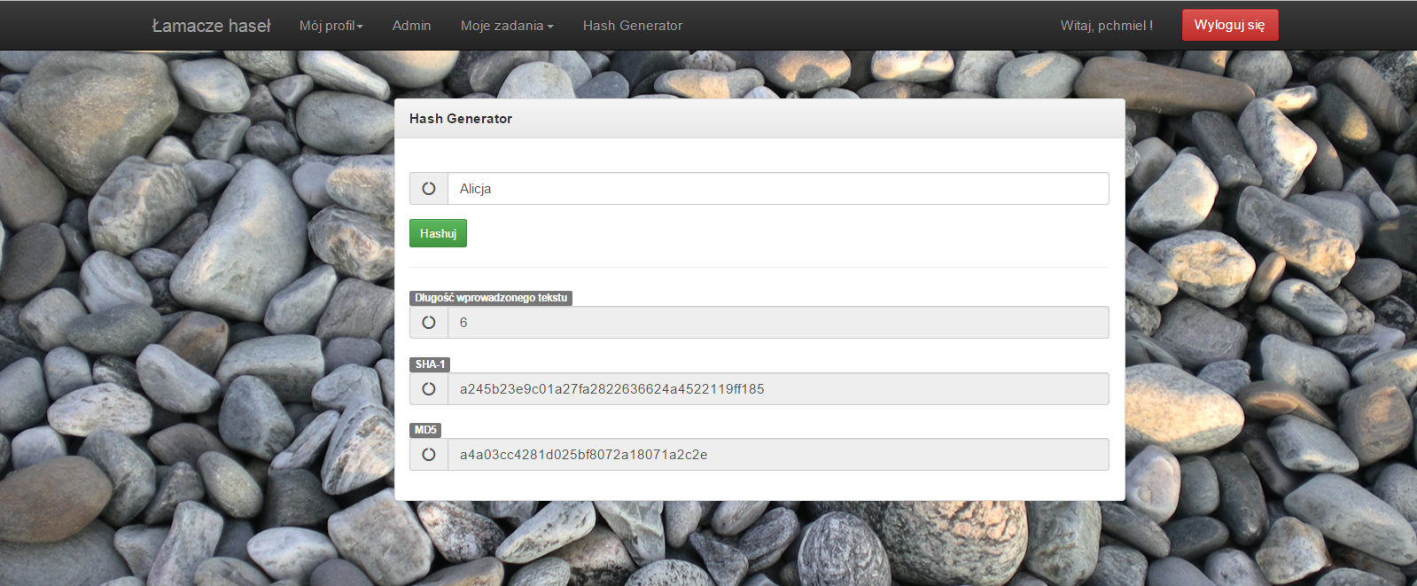

Rysunek Widok hash generator

* 1. **Aktualne zadania**

|  |  |
| --- | --- |
| **URL** | /task_actual |
| **Kontrolery** | views.py/task_actual |
| **Szablon** | task_actual.html |
| **Opis** | |
| Kontroler po otrzymaniu żądania od przeglądarki ( użytkownik wciśnie przycisk Moje Zadanie -> Aktualne Zadania na stronie głównej) metodą render generuje szablon task_actual.html. Do kontekstu wysyłane są zadania, które mają status różny od 100. Do wygenerowania tabeli wykorzystywana jest wtyczka jQGrid. Jego konfiguracja znajduje się w pliku task_actual.js | |

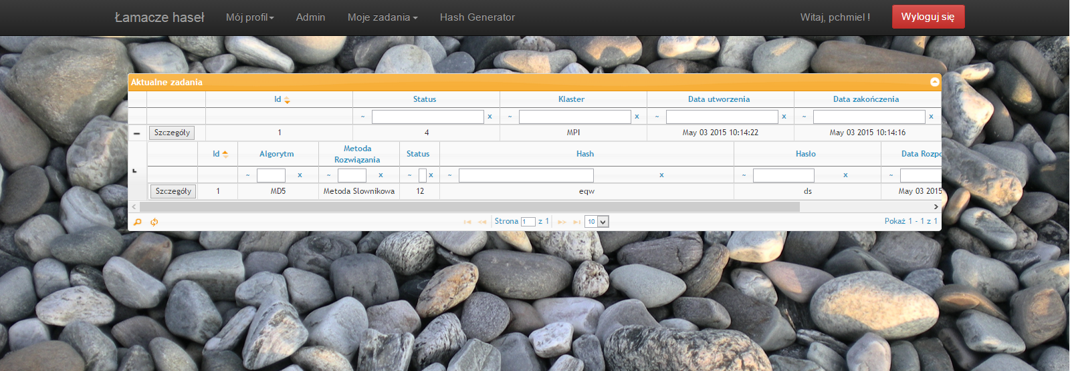

Rysunek Widok aktualne zadania

* 1. **Historia zadań**

|  |  |
| --- | --- |
| **URL** | /task_history |
| **Kontrolery** | views.py/task_history |
| **Szablon** | task_history.html |
| **Opis** | |
| Kontroler po otrzymaniu żądania od przeglądarki ( użytkownik wciśnie przycisk Moje Zadanie -> Historia Zadań na stronie głównej) metodą render generuje szablon task_actual.html. Do kontekstu wysyłane są zadania, które mają status równy 100. Do wygenerowania tabeli wykorzystywana jest wtyczka jQGrid. Jego konfiguracja znajduje się w pliku task_history.js | |

* 1. **Szczegóły zadania**

|  |  |
| --- | --- |
| **URL** | /task_details/<?Pid>\w+ |
| **Kontrolery** | views.py/task_details |
| **Szablon** | task_details.html |
| **Opis** | |
| Kontroler po otrzymaniu żądania od przeglądarki ( użytkownik wciśnie przycisk Szczegóły obok wybranego zadania w tabeli) generuje okno typu pop-up przy wykorzystaniu klasy Dialog jQuery-UI. W urlu przyjmowany jest parametr id zadania, podawany automatycznie, pobierany z tabeli. Do okna przesyłane są dane dotyczące zadania. Następuje ajaxowe odświeżanie paska statusu. Co 3 sekundy kierowane jest zapytanie pod adres /get_status. | |

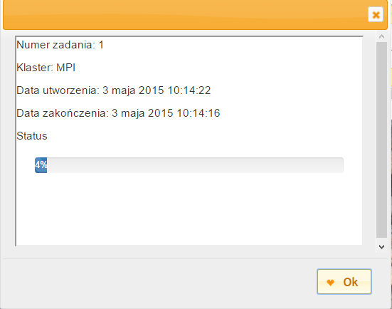

Rysunek Szczegóły Zadania

* 1. **Szczegóły zadania dla pojedynczego hasła**

|  |  |
| --- | --- |
| **URL** | /password_details/<?Pid>\w+ |
| **Kontrolery** | views.py/password_details |
| **Szablon** | password_details.html |
| **Opis** | |
| Kontroler po otrzymaniu żądania od przeglądarki ( użytkownik wciśnie przycisk Szczegóły obok wybranego hasła w tabeli po rozwinięciu zadania, do któreg przynależy to hasło) generuje okno typu pop-up przy wykorzystaniu klasy Dialog jQuery-UI. W urlu przyjmowany jest parametr id hasła, podawany automatycznie, pobierany z tabeli. Do okna przesyłane są dane dotyczące rozwiązania hasła. Następuje ajaxowe odświeżanie paska statusu. Co 3 sekundy kierowane jest zapytanie pod adres /get_status. | |

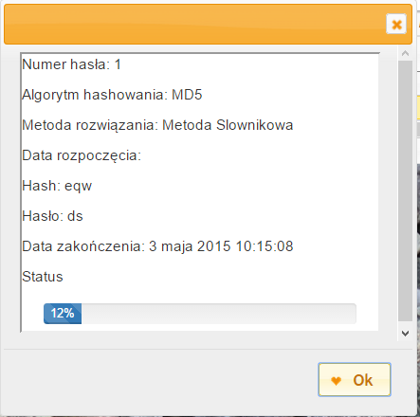

Rysunek Szczegóły zadania dla pojedynczego hasła

* 1. **Rejestracja**

|  |  |
| --- | --- |
| **URL** | /register/ |
| **Kontrolery** | views.py/register |
| **Szablon** | register.html |
| **Opis** | |
| Kontroler po otrzymaniu żądania od przeglądarki (kliknięcie przycisku Rejestruj) pobiera dane z wypełnionych pól i sprawdza, czy wprowadzone dane są prawidłowe. (np. czy hasła pasują do siebie) Jeżeli formularz zawiera błędy są one wyświetlane na tej samej stronie, jeżeli jest wypełniony poprawnie następuje zapis użytkownika do bazy danych i przekierowanie na stronę potwierdzającą prawidłową rejestrację. (/register_success) | |

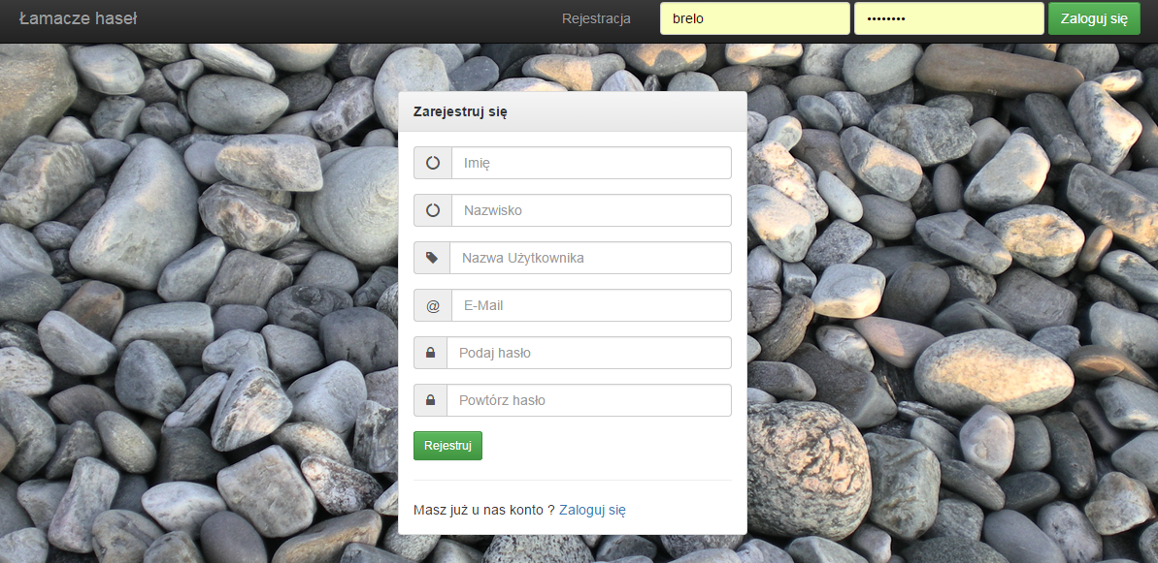

Rysunek Rejestracja użytkownika

* 1. **Edycja Profilu**

|  |  |
| --- | --- |
| **URL** | /edit_profile/ |
| **Kontrolery** | views.py/edit_profile |
| **Szablon** | edit_profile.html |
| **Opis** | |
| Kontroler po otrzymaniu żądania od przeglądarki (kliknięcie przycisku Zapisz zmiany) pobiera dane z wypełnionych pól i sprawdza, czy wprowadzone dane są prawidłowe. (np. czy adres e-mail jest poprawny) Jeżeli formularz zawiera błędy są one wyświetlane na tej samej stronie, jeżeli jest wypełniony poprawnie następuje aktualizacja danych w bazie danych. | |

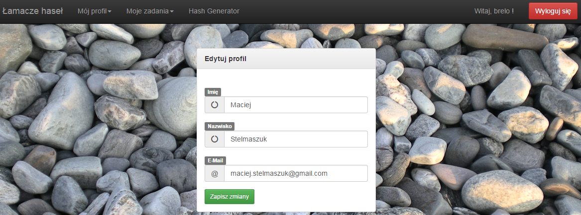

Rysunek Edycja profilu

* 1. **Zmiana Hasła**

|  |  |
| --- | --- |
| **URL** | /password_change/ |
| **Kontrolery** | views.py/password_change |
| **Szablon** | password_change.html |
| **Opis** | |
| Kontroler po otrzymaniu żądania od przeglądarki (kliknięcie przycisku Zmień hasło) pobiera dane z wypełnionych pól i sprawdza, czy wprowadzone dane są prawidłowe. (czy stare hasło jest prawidłowe oraz czy nowe hasła pasują do siebie) Jeżeli formularz zawiera błędy są one wyświetlane na tej samej stronie, jeżeli jest wypełniony poprawnie następuje aktualizacja danych w bazie danych – zmiana hasła użytkownika. | |

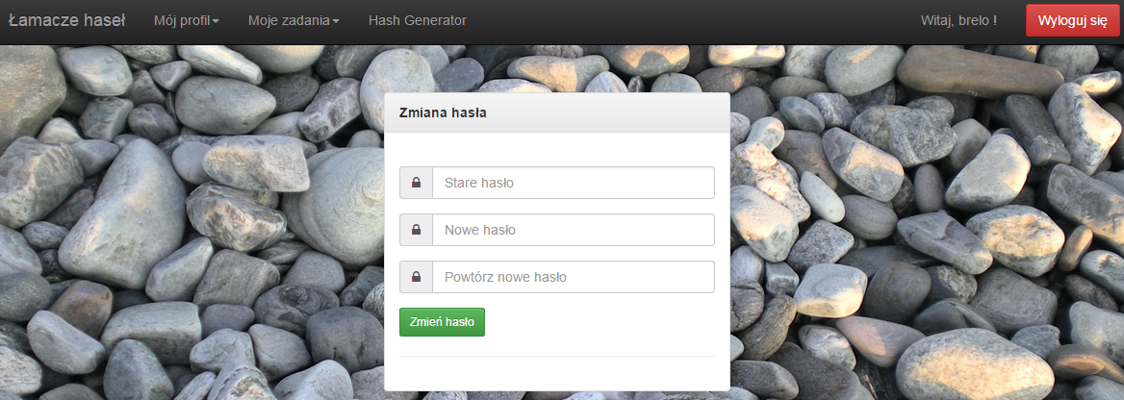

Rysunek Widok zmiany hasła

* 1. **Dodanie zadania**

|  |  |
| --- | --- |
| **URL** | /add_task/ , /mpi_send/ |
| **Kontrolery** | views.py/add_task , mpi.py/mpi_send |
| **Szablon** | add_task.html |
| **Opis** | |
| Po wypełnieniu wszystkich pól i kliknięciu przycisku Dodaj uruchamiany jest skrypt, który weryfikuje czy wprowadzone dane są poprawne. (czy długość hashy jest odpowiednia w zależności od algorytmu hashowania) Jeżeli dane są niepoprawne zostaje wyświetlony komunikat błędu. Jeżeli dane są poprawne wtedy skrypt przetwarza je na format JSON i wysyła pod url: /mpi_send/. W dalszej części zadanie jest zapisywane do bazy danych. Po poprawnym dodaniu zadania następuje przekierowanie na stronę z aktualnymi zadaniami. (/task_actual/) | |

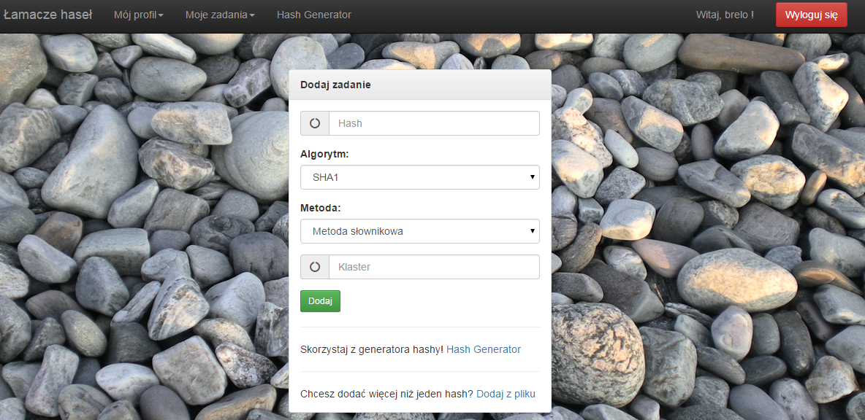

Rysunek Dodawanie pojedynczego zadania

* 1. **Dodanie zadania z pliku**

|  |  |
| --- | --- |
| **URL** | /add_tasks_from_file/ , /mpi_send/ |
| **Kontrolery** | views.py/add_tasks_from_file , mpi.py/mpi_send |
| **Szablon** | add_tasks_from_file.html |
| **Opis** | |
| Widok umożliwia wczytywanie zadań z pliku. Po kliknięciu przycisku Przeglądaj i wybraniu pliku w odpowiednim formacie (*.txt) jego zawartość zostanie załadowana do okna, gdzie dodatkowo można ją modyfikować. Po kliknięciu przycisku Dodaj wywoływany jest skrypt, który dokonuje konwersji zawartości pola tekstowego na format JSON. Wprowadzone dane nie są weryfikowane, po poprawnym dodaniu zadań użytkownik jest przekierowywany na stronę z aktualnymi zadaniami (/task_actual/). W przeciwnym wypadku użytkownik zostaje na tej samej stronie. | |

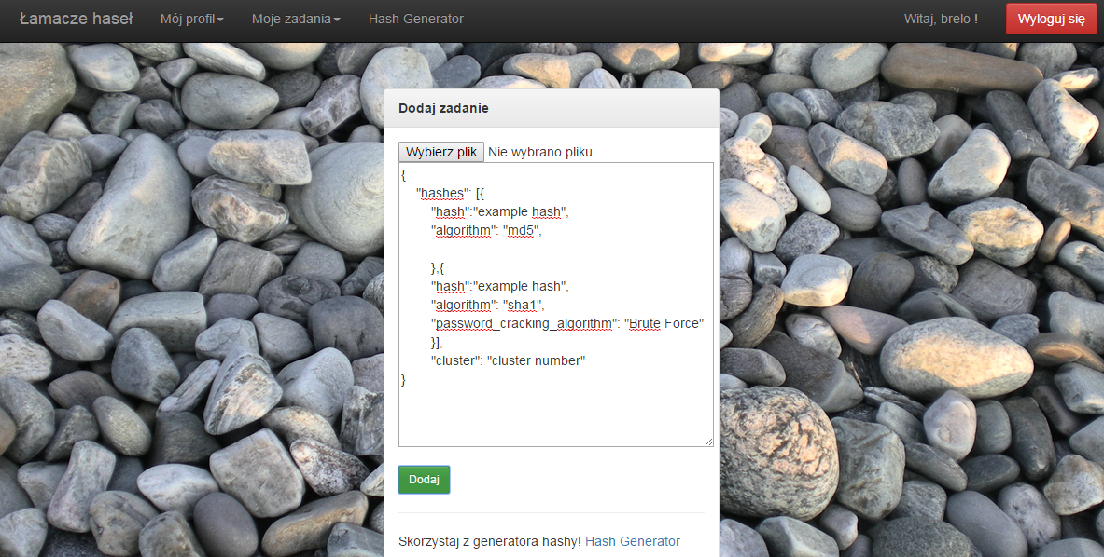

Rysunek Dodawanie wielu zadań z pliku

* 1. **Strona Administratora**

Pod adresem /admin dostępna jest witryna administratora. Została wykorzystana domyślna strona, którą oferuje nam framework Django. Tabele, które znajdują się na stronie oraz ich komórki zdefiniowane są w pliku admin.py.

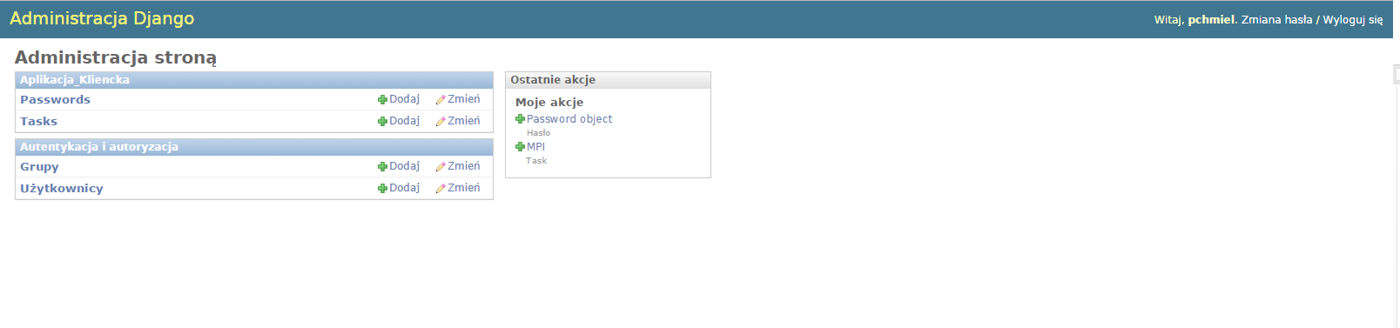

Rysunek Strona Administratora

1. **Modele**
   1. **Schemat Bazy Danych**

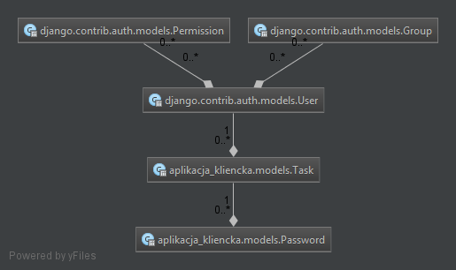

Rysunek Schemat bazy danych

* 1. **Opis Bazy Danych**

W projekcie wykorzystujemy oferowane przez Django modele User, Group oraz Permission, dzięki którym realizowany jest mechanizm logowania, wylogowywania oraz utrzymywania sesji. Oprócz tego w projekcie wykorzystujemy stworzone przez nas modele Task i Password.

* + 1. **Model Task**

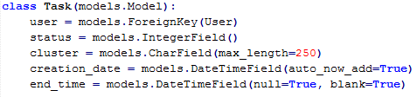

**User -**  klucz obcy encji User, informuje o tym, który użytkownik zlecił zadanie.

**Status –** pole przechowujące wartości 0-100. Informuje o postępie w realizacji zadania.

**Cluster -**  nazwa klastra, na którym realizowane jest zadanie.

**Creation Date -**  data utworzenia zadania, wypełniany automatycznie w momencie dodawania zadania.

**End Time -**  data zakończenia zadania, wypełniana w momencie złamania hasła lub „poddania się” algorytmów.

* + 1. **Model Password**

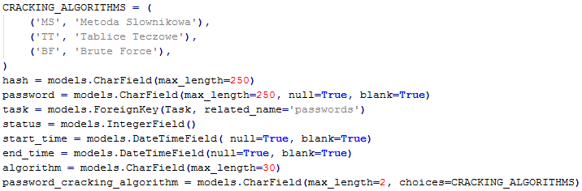

**Hash -**  pole przechowujące hash.

**Password -**  pole, w które wpisywane jest hasło po złamaniu.

**Task -**  klucz obcy informujący o przynależności pojedynczego hasła do zadania (paczki haseł).

**Status –** pole o wartościach (0-100) informujące o postępie w łamaniu hasła.

**Start Time**  **-** data rozpoczęcia łamania hasła.

**End Time –** data zakończenia łamania hasła.

**Algorithm –** pole informujące o tym jakiego algorytmu hashowania użyto.

**Password Cracking Algorithm –** pole informujące o tym jakiego algorytmu łamania hasła użyto.